ĐỘI TNTP HỒ CHÍ MINH
LIÊN ĐỘI TRƯỜNG PTDTNT ĐĂKR’LẤP
SINH HOẠT CỜ KỈ NIỆM 48 NĂM NGÀY BÁC HỒ GỬI LÁ THƯ CUỐI CÙNG CHO NGÀNH GIÁO DỤC
( 15/10/1968- 15/10/2016)
Hòa chung không khí thi đua của ngành giáo dục hướng tới kĩ niệm 48 năm ngày Bác gửi lá thư cuối cùng cho ngành giáo dục. Được sự phân công chỉ đạo của BGH nhà trường, Liên đội trường PTDTNT Đăkr’lấp tổ chức buổi sinh hoạt dưới cờ với chủ đề “ Kĩ niệm 48 năm ngày Bác gửi lá thư cuối cùng cho ngành giáo dục”
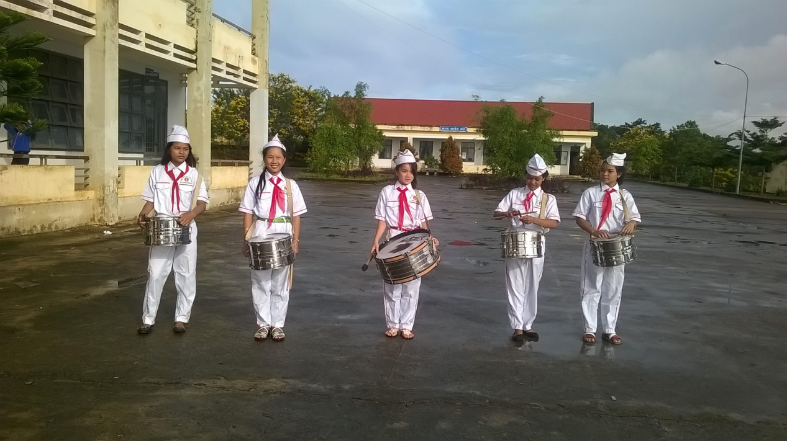 Chào cờ do đội nghi lễ của Liên đội điều hành
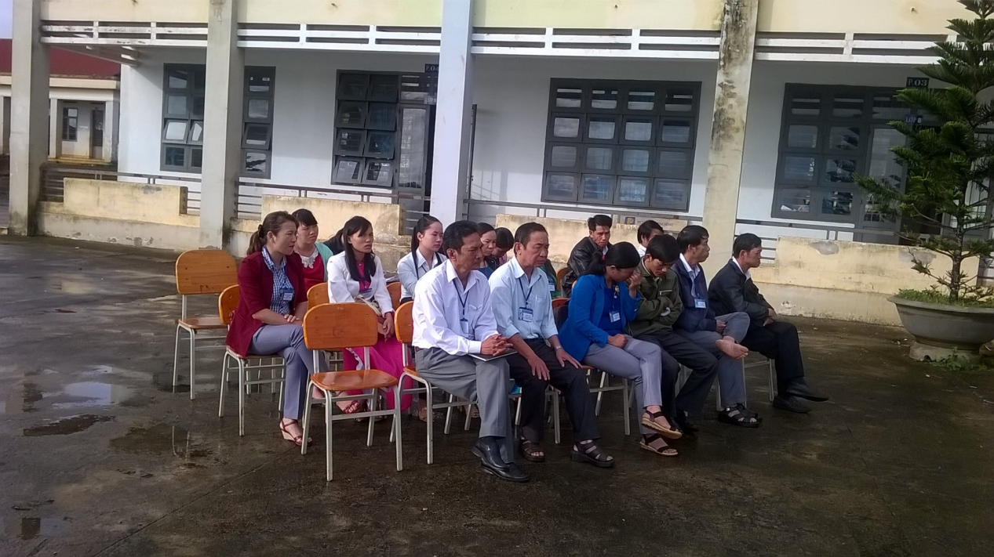
Buổi sinh hoạt có sự tham gia đầy đủ của BGH nhà trường ,thầy cô giáo cùng toàn thể học sinh trường PTDTNT ĐăkR’lấp.

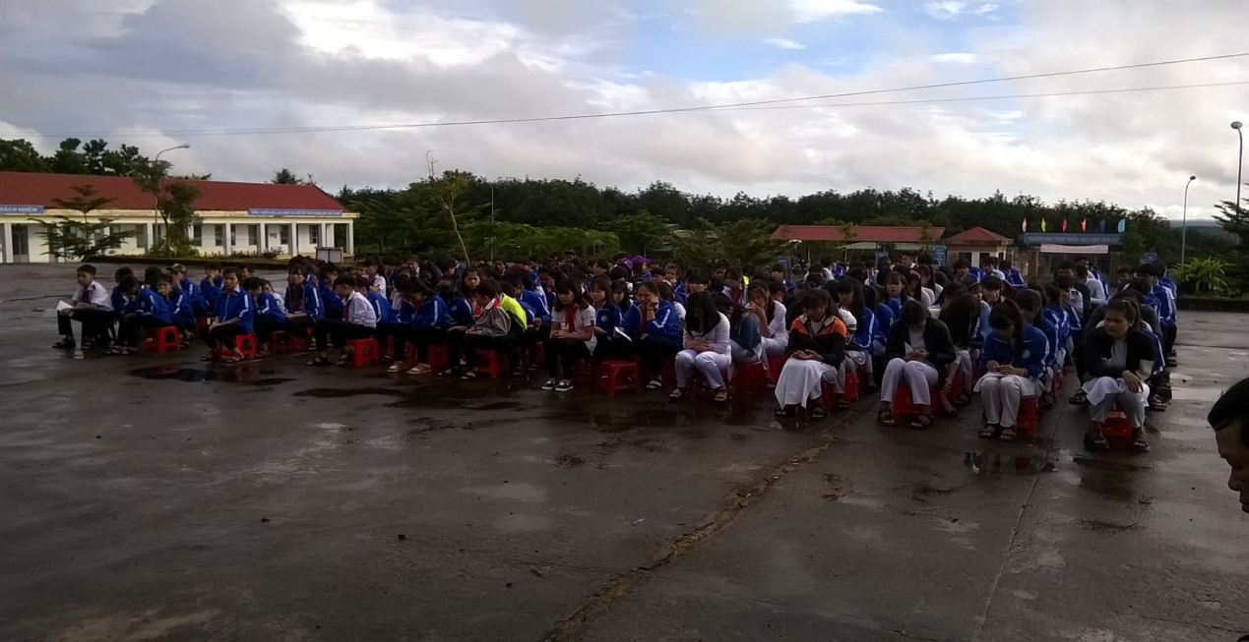
Sau phần tổng kết hoạt động thi đua liên đội của cô Hoàng Hoa Thúy - TPT Liên đội, là phần sinh hoạt của chi đội lớp 9.
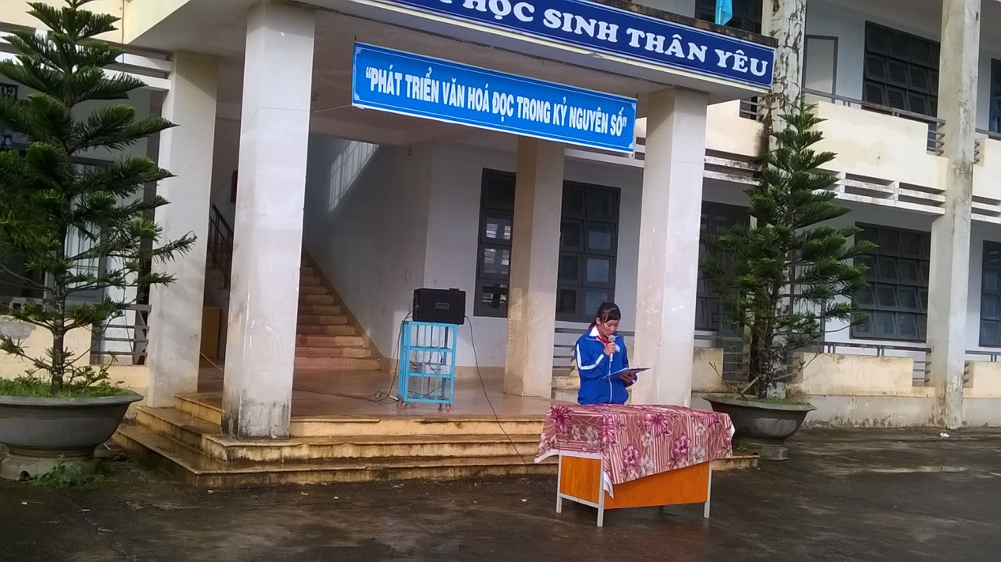
Bạn Đào Vũ Yến dẫn chương trình buổi sinh hoạt.
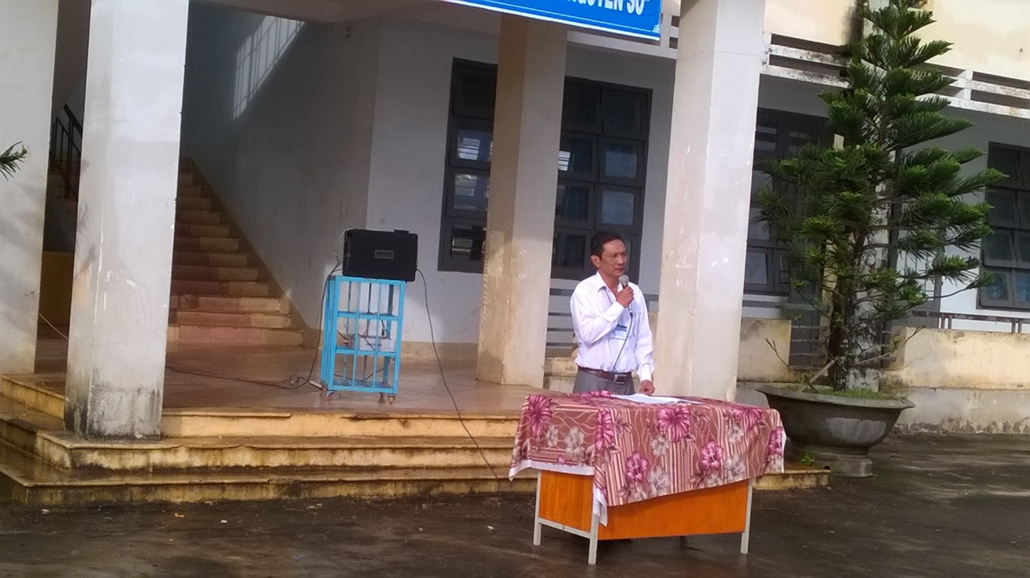
Thầy Trần Văn- Bí thư chi bộ , hiệu trưởng nhà trường đọc bức thư cuối cùng Bác gửi cho ngành giáo dục, đồng thời căn dặn toàn thể giáo viên , học sinh phải thi đua dạy tốt, học tốt gương mẫu đi đầu trong các phong trào thi đua như lời căn dặn của Bác trong bức thư cuối cùng Người gửi cho ngành giáo dục.
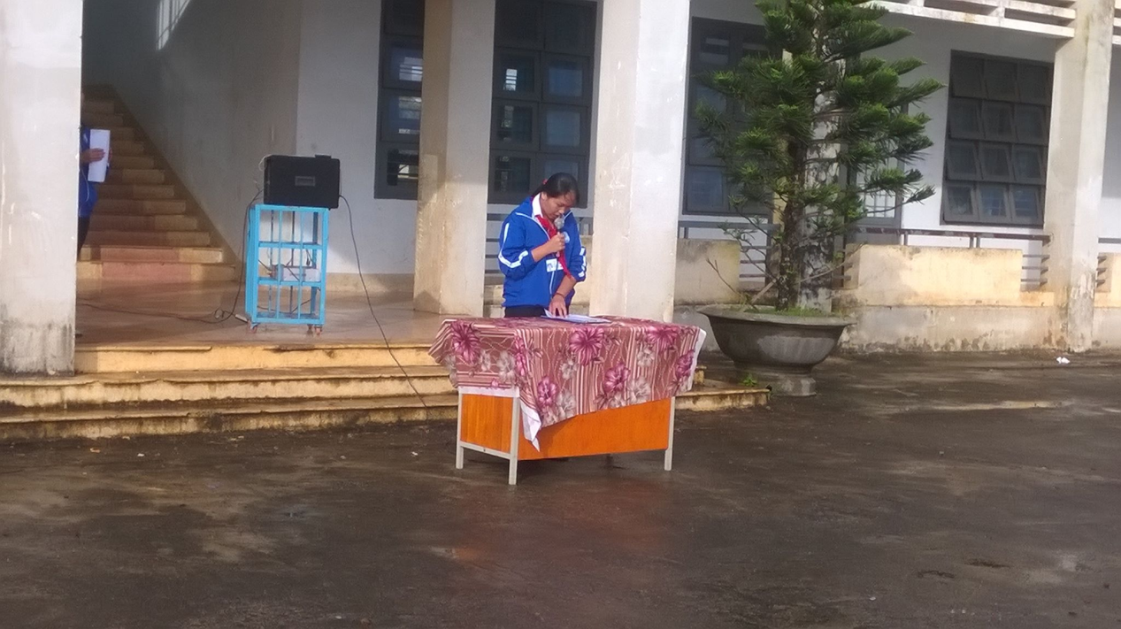
Bạn Đinh Thị Thanh Trúc đến từ chi đội lớp 9, thay mặt cho toàn thể học sinh lên phát biểu cảm nghĩ và xin hứa sẽ chăm ngoan học giỏi để không phụ mong mỏi của Bác cũng như thầy cô giáo.
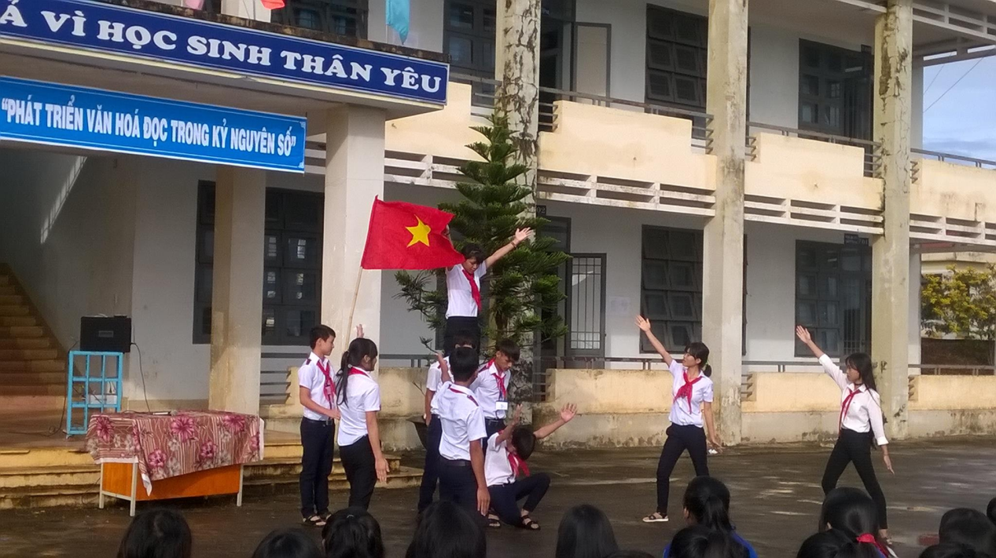
Và khép lại buổi sinh hoạt là tiết mục văn nghệ của chi đội lớp 9.

TỔNG PHỤ TRÁCH ĐỘI
Hoàng Hoa Thúy

